Championnat de l'Yonne de Course d'Orientation

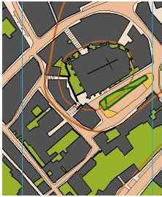
Samedi 28 novembre 2015
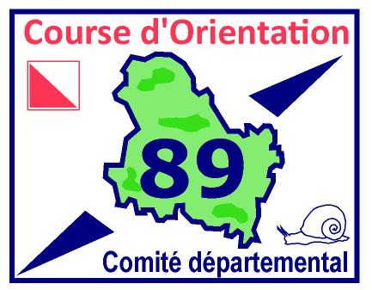
St Florentin
Centre Ville
Format Sprint long

Ouvert à tous : licenciés ou non-licenciés, compétiteurs ou marcheurs.
Organisation : Comité de l’Yonne de Course d’Orientation Lieu : St Florentin.
Traceur : Francis Moine GEC : Aimé Louat, Francis Moine
Carte : St Florentin centre. Echelle : 1/ 3500ème et 1/2500ème. Format A4. Relevés 2014
Terrain : Centre ville ancien. Petites rues, ruelles et escaliers. Dénivelé marqué.
Fléchage : Dans St Florentin. Depuis Auxerre, jonction N77 / Entrée de St Florentin. Depuis Joigny Sens, dans St Florentin direction Auxerre.
Accueil : Jardin de l’Octroi à partir de 13h30. Parking sur place du port. Arrivée face à l’accueil.
Départ : situé à 50 m de l’accueil. Départs de 14h00 à 15h00. Fermeture des circuits à 16h00.
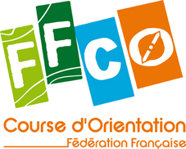
Circuits :
Circuit A | ❑ Chpt Seniors H (catégories H21 à H35)   Chpt Seniors D (catégories D21 à D35) | 2900 m ; 85 m de  ; 15 balises.
Circuit B | ❑ Chpt Cadets/Juniors H (catégories H16-H18)   Chpt Vétérans H (catégories H40 et +)   Chpt Cadets/Juniors D (catégorie D16 à D18) | 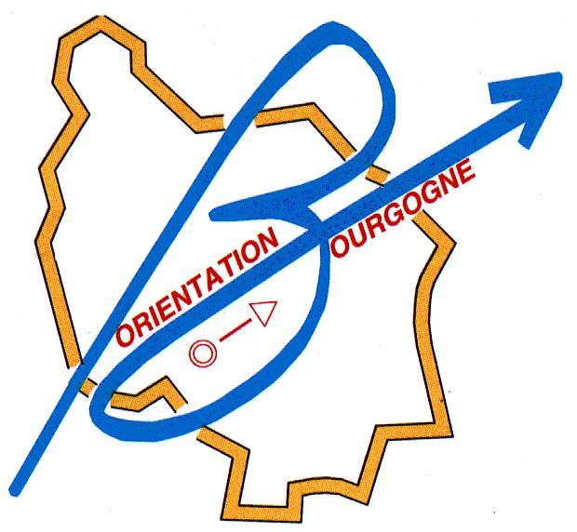  2500 m ; 65 m de  ; 14 balises.
Circuit C | ❑ Chpt Vétérans D (catégorie D40 et +)   Chpt Minimes D (catégorie D12 à D14)   Chpt Minimes H (catégorie H12-H14) | 1900 m ; 45 m de  ; 14 balises.  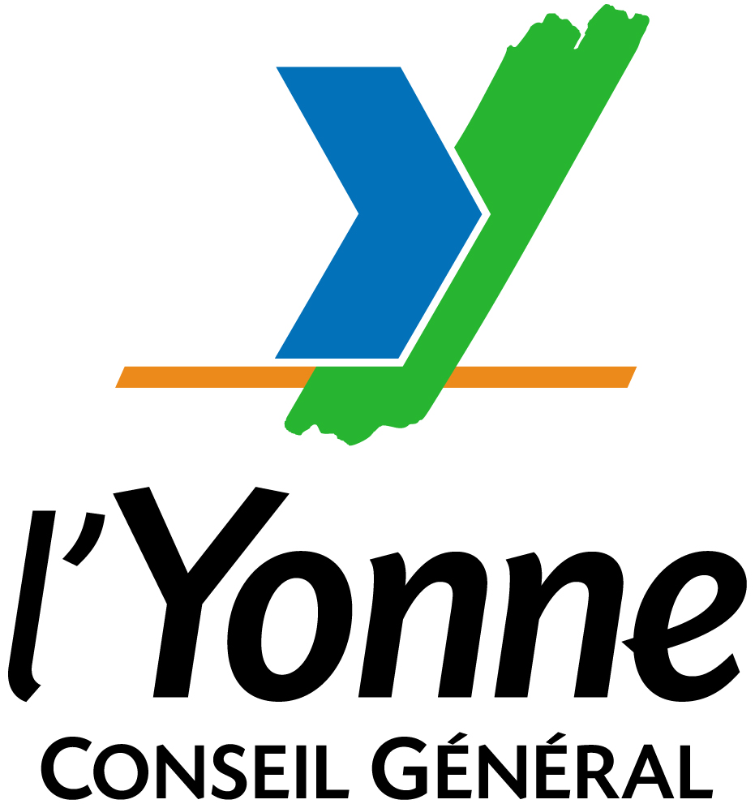
Circuit D | ❑ Chpt Benjamines D (catégories D10).   Chpt Benjamins H (catégories H10). | 1200 m ; 20 m de  ; 12 balises.

Pré-inscription conseillée :
Par mél uniquement cdco89@free.fr avant le jeudi 26 novembre 2014 (20h00) en précisant :

NOM : | Prénom | Catégorie et/ou circuit choisi | Club (pour les licenciés)  ou commune (Non-licenciés) | N° du pointeur  Sport ident
Ex : DURAND | Pauline | D14 (circuit C) | Chablis (NL) | à louer
Cartes imprimées à l’avance. Inscriptions sur place dans la limite des cartes disponibles.

Tarifs d’inscription (règlement à l’accueil) :
Licenciés FFCO ou UNSS Adultes (19 ans et plus) : 3,00 € Jeunes (18 ans et moins) : 2,00 €
Non licenciés / Pass’Orientation Adultes (19 ans et plus) : 4,00 € Jeunes (18 ans et moins) : 3,00 €

Système de poinçonnage :
Poinçonnage électronique sur tous les circuits. Prêt gratuit d’un pointeur électronique contre dépôt d’un chèque de caution de 30,00€ (valeur du pointeur) ou d’une pièce d’identité. Restitution au retour du pointeur.
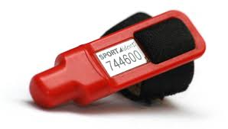

Récompenses : remise des titres départementaux, vers 16h45, face à l’accueil.

Renseignements : Comité de l'Yonne de C.O Tél : 03.86.63.14.39 Mél : cdco89@free.fr

